Лабораторная работа № 5. Определение характеристик центробежного вентилятора и его работы в сети
Цель работы: приобретение навыков исследования работы вентиляторной установки, построение её характеристик.

  - Теоретические сведения
Центробежные вентиляторы – это машины для перемещения чистых газов и смесей газов с мелкими твердыми материалами, имеющие степень сжатия менее 1,15 при плотности потока 1,2 кг/м³. Характерным признаком центробежного вентилятора является повышение давления за счет работы центробежной силы газа, движущегося в рабочем колесе от центра к периферии. В зависимости от давления, создаваемого вентилятором, их принято подразделять на три основные группы: низкого давления – до 0,981 кПа, среднего – 0,981÷2,943 кПа, высокого – 2,943÷11,772 кПа.
Конструктивная форма и размеры вентилятора определяются его подачей, давлением и частотой вращения.
Принцип работы (рисунок 6.1): В корпусе (2) размещается рабочее колесо (1) и закрепляется на валу (3), который соединяется с электродвигателем. Через всасывающее отверстие (4) жидкость входит в корпус нагнетателя, совершает поворот на 90О, проходит между лопатками колеса, поступает в пространство между колесом и корпусом и, пройдя по спирали, выходит через нагнетательное отверстие (5).

В зависимости от этого вентиляторы имеют различную форму рабочих колёс (рисунок 6.2): барабанная а) и кольцевая б) формы свойственны вентиляторам низкого давления с лопатками, загнутыми вперёд; формы б), в) и г) характерны для вентиляторов низкого, среднего и высокого давлений с лопатками, загнутыми назад. Открытые однодисковые и бездисковые колёса форм д) и е) применяются в пылевых вентиляторах, служащих для подачи смеси газов с твёрдыми частицами, например, в системах пылеприготовления ТЭС.
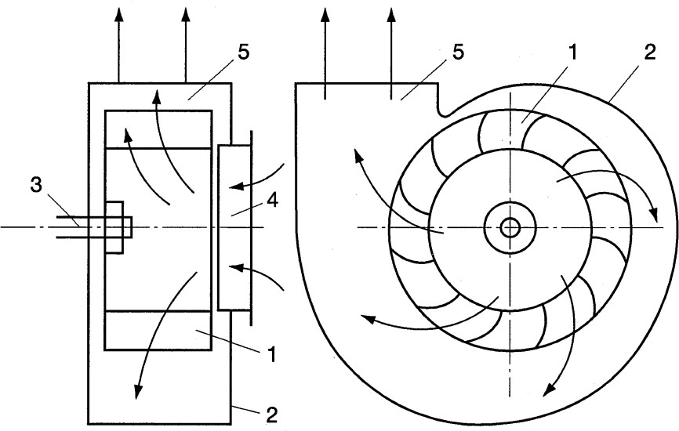

Рисунок 5.1 - Схема центробежного вентилятора

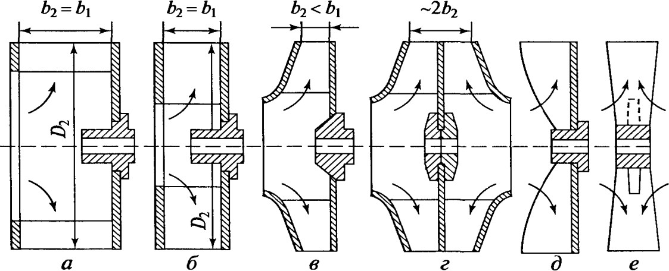

Рисунок 5.2 – Схема конструкций рабочих колёс центробежных вентиляторов

Корпуса центробежных вентиляторов выполняются спиральными постоянной ширины. Испытания вентиляторов проводятся для уточнения основных показателей их режимов работы и получения действительных индивидуальных характеристик, устанавливающих зависимость развиваемого давления р, мощности N и η от объемной подачи Q. Выпускаемые заводом

вентиляторы испытываются на лабораторных стендах для получения паспортных характеристик.
Действующие вентиляторы испытываются с целью выяснения их эксплуатационного состояния. Сравнение фактических характеристик с паспортными позволяет выявить причины, вследствие которых ухудшаются аэродинамические качества машин в процессе эксплуатации.
Характеристики вентилятора.
- Подача вентилятора в данной работе сводится к определению расхода воздуха в нагнетаемом воздухопроводе с помощью диафрагмы:

Q = α ⋅ε ⋅ 2 ⋅ f ⋅ Δp , м³ / с,  ρ | (6.1)
где α – коэффициент расхода;
ε – поправочный множитель на расширение измеряемой среды;
f – площадь сужающего устройства (0,0025 м²);
Δp – перепад давления среды через сужающее устройство, Па;
ρ – плотность измеряемой среды в рабочих условиях, кг/м³.
Коэффициент расхода α для диафрагмы равен:
α = 0,5950+ 0,04⋅ т + 0,03⋅ т² при т ≤ 0,3;  α = 0,6100− 0,055⋅ т + 0,45⋅ т² при 0,3 < т ≤ 0,5;  α = 0,3495+1,4454⋅ т − 2,4249⋅ т² +1,8333⋅ т³ при т > 0,5, | (6.2)
где т = f ²/F²– относительная площадь сужающего устройства;
F – площадь воздуховода перед сужающим устройством (0,0049 м²).
Поправочный множитель ε для газов определяется по формуле:
ε = 1 − (0,41+ 0,35⋅ т² ) Δр ,  kр | (6.3)
где k – показатель адиабаты (для воздуха k=1,4);
р – абсолютное давление среды перед сужающим устройством, Па.
Плотность измеряемой среды (воздух) в рабочих условиях определяется по формуле:

где р_{а} – барометрическое давление, Па;
Т – абсолютная температура, К;
B

1 и 1
ρ
B
20 20
- плотность воздуха и барометрическое давление при

нормальных условиях ( 1
ρ
20
= 1,1894 кг/м³,
1 = 100000 Па).
20

- Давление, развиваемое вентилятором, в общем виде равно разности полного напора в трубопроводе после вентилятора и до вентилятора. Учитывая то, что на лабораторной установке воздух на рабочее колесо

подается непосредственно из помещения, то полный напор до вентилятора равен атмосферному давлению. Следовательно, давление, развиваемое вентилятором, в данном случае равно сумме избыточного статического давления и скоростного напора в трубопроводе за вентилятором:

p = pст
+ ρw2
2
Па, (6.5)

где р_{ст} – статическое давление перед суживающим устройством, Па;
w – скорость воздуха в воздуховоде, определяется как:
w = Q , м/с. (6.6)
F
- Полезная мощность вентилятора определяется как работа, равная приращению каждой единице объёма газа, проходящего через вентилятор, давления Δр_{в}. В установке воздух забирается из атмосферы, следовательно, перепад давления на вентиляторе равен полному избыточному давлению за вентилятором. Полезную мощность в таком случае можно определить по формуле:
N_{п}=р⋅Q, Вт. (6.7)
Мощность, подведенная к электромотору постоянного тока вентиляторной установки, определяется по формуле:
N_{э}=I⋅U, Вт, (6.8)
где I – сила тока, А;
U – напряжение, В.
- КПД вентиляторной установки выражается отношением полезной мощности к потребляемой:
η = Nn . (6.9)
Nэ
Характеристики вентилятора строятся для стандартных условий, поэтому измеренные давление и полезную мощность необходимо привести к стандартным условиям:

  - Описание лабораторной установки

Лабораторная установка предназначена для исследования работы центробежного вентилятора: снятия характеристик, нахождения рабочей точки. Общая схема установки дана на рисунке 6.3. Установка состоит из центробежного вентилятора одностороннего всасывания 1 с двигателем постоянного тока, питаемого от сети 220 В через регулятор скорости. Воздух в вентилятор забирается из помещения и подается в воздухопровод. Регулирование подачи производится поворотным шибером 2 на выходе напорной трубы.

Для измерения электрической мощности двигателя на щите установлен амперметр и вольтметр. Перепад давлений на диафрагме 3 измеряется манометром 4, а статическое давление -манометром 5.

3

2
1
5
4

Рисунок 6.3 – Схема опытной установки

  - Задание для выполнения работы
    - Исследовать зависимости давления, мощности и КПД вентилятора от его подачи.
    - Построить характеристику нагнетателя.
    - Определить рабочую точку системы «нагнетатель-сеть» при максимальном значении КПД.
    - Рассчитать относительную погрешность определения КПД.
    - Исследовать зависимость относительной погрешности КПД от подачи.
  - Порядок выполнения работы
    - Перед включением необходимо осмотреть установку. Включить выключатель на щите установки.
    - При закрытом шибере (Δр=0 и Q₀=0) замерить статическое давление р_{ст}, силу тока I и напряжение U.
    - Приоткрыть немного шибер и замерить перепад давления Δр, статическое давление р_{ст}, силу тока I и напряжение U.
    - Далее производим замеры (Δр, р_{ст}, I и U) для каждого из значений открытия шибера. Опыт заканчивается при полностью открытом шибере.
  - Контрольные вопросы

    - Основные параметры центробежного вентилятора: подача, напор, полезная мощность, КПД.
    - Графическое представление рабочих характеристик вентилятора.
    - Область применения центробежных вентиляторов.
    - Преимущества и недостатки центробежных вентиляторов.
    - Методика проведения лабораторной работы.
    - Конструктивные особенности центробежного вентилятора.
    - Особенности конструкции рабочих колёс центробежного вентилятора.
    - Методика определения основных характеристик нагнетателя центробежного типа.
    - Принцип действия центробежного вентилятора.

